6 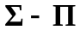 НЕЙРОННЫЕ СЕТИ

Эффективность рассмотренных в предыдущих разделах многослойных ИНС с прямой передачей информации объясняется, прежде всего, их универсальными аппроксимирующими свойствами, однако, низкая скорость обучения, основанного на обратном распространении ошибок, может создавать определенные проблемы при обработке в реальном времени нестационарных сигналов. Альтернативой многослойным персептронам в известной мере могут служить сети, использующие радиально-базисные функции. В этих сетях функции активации в отличие от сигмоид многослойных ИНС – немонотонные, например, гауссианы. Поскольку выходной сигнал этих сетей формируется как линейная комбинация радиально-базисных функций, для настройки синаптических весов могут быть использованы оптимальные по быстродействию линейные алгоритмы обучения, при этом, что очень важно, по своим аппроксимирующим свойствам радиально-базисные сети не уступают многослойным. Важнейшим преимуществом радиально-базисных сетей является то, что они позволяют сократить время обучения по сравнению с сетями, использующими обратное распространение ошибок, обеспечивая при этом высокое качество аппроксимации. Вместе с тем следует помнить, что количество нейронов скрытого слоя должно быть достаточно велико (при этом оно растет экспоненциально с ростом размерности пространства входов).
Сочетание положительных свойств многослойных и радиально-базисных ИНС обеспечивается так называемыми 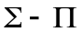 (сигма-пи) нейронными сетями [27, 230-232], получившими к настоящему времени весьма ограниченное распространение и применение.
На рис. 6.1. приведена схема 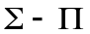 нейронной сети с входами и одним выходом, осуществляющая нелинейное отображение 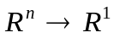.
Как видно из рисунка, сигнал на выходе сети, содержащей нейронов в скрытом слое, может быть записан в виде

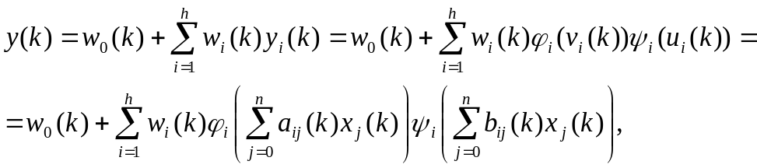 (6.1)

где 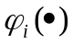 – радиально-базисные функции активации; 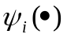 – сигмоидальные функции активации; настраиваемых синаптических весов сети, 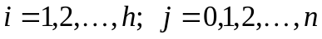.
Записав сигналы, формируемые ИНС, в виде

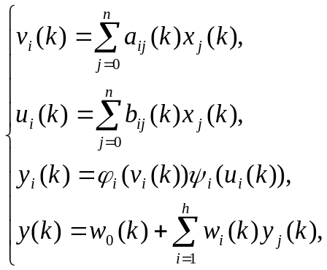 (6.2)
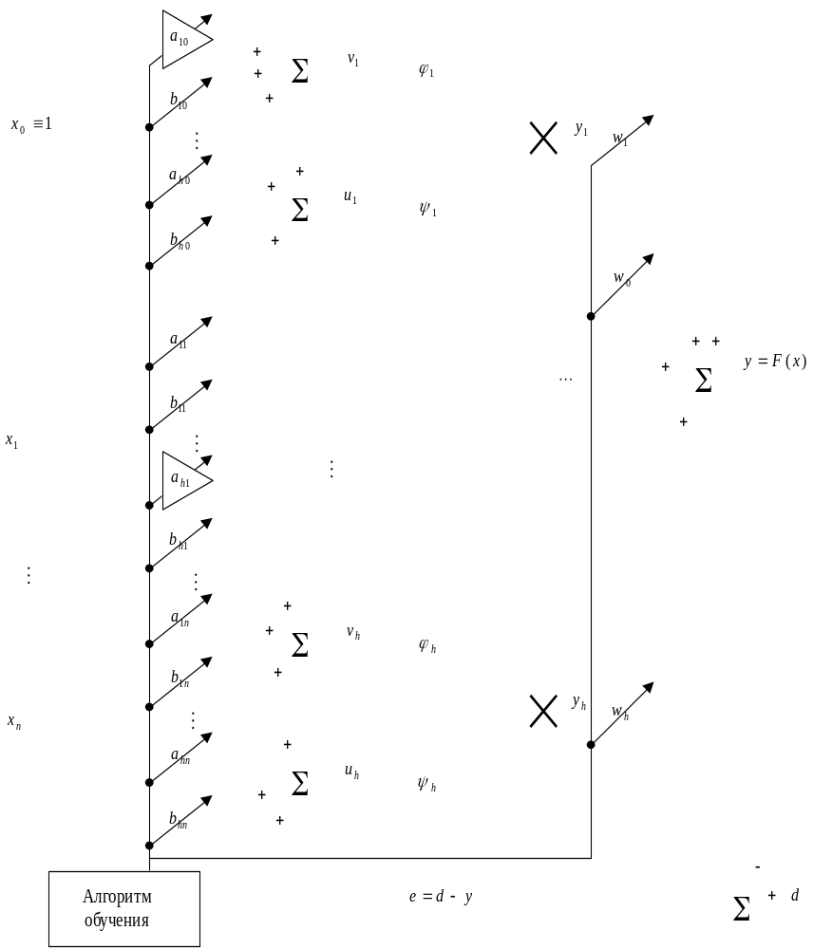

Рис. 6.1 - нейронная сеть

несложно заметить, что сигнал выходного слоя формируется подобно выходу радиально-базисной сети, а скрытый слой обладает как персептронными, так и радиально-базисными характеристиками.
Схема, приведенная на рис. 6.1, является обобщением ряда известных архитектур. Так, полагая функции активации 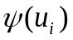 линейными, т.е.

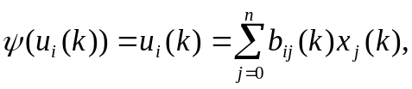 (6.3)
а
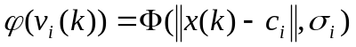 (6.4)

радиально-базисными с фиксированными весами 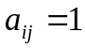, приходим к модифицированной радиально-базисной сети Стокбро-Умбергера-Херца [27], приведенной на рис. 6.2.
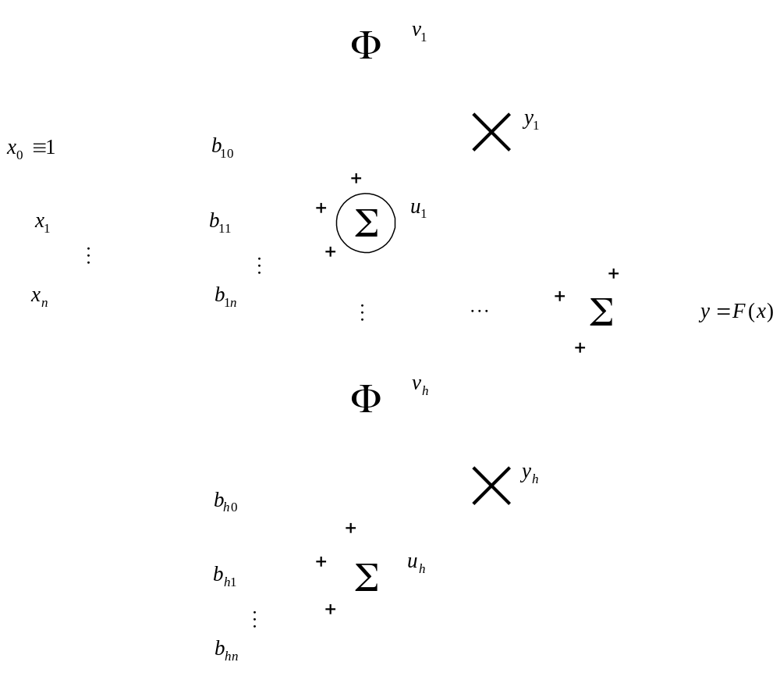

Рис. 6.2 – Нейронная сеть Стокбро-Умбергера-Херца

На следующем рисунке 6.3 приведена еще одна архитектура сигма-пи сети, предложенная Лином и Унбехауэном [27] и известная как каноническая структура с кусочно-квадратичным представлением и линейным разбиением.
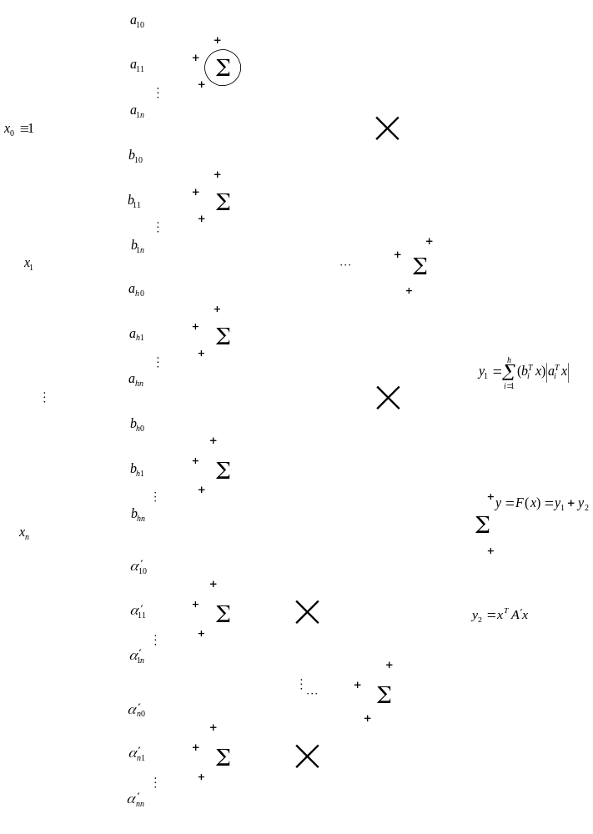

Рис. 6.3 – Квадратично-кусочно-линейная сеть Лина-Унбехауэна
Можно заметить также, что и многослойный персептрон, и радиально-базисная сеть в каком-то смысле являются частными случаями архитектур.
Алгоритм обучения сети легко может быть получен на базе процедуры градиентного спуска, если активационные функции 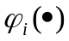 и непрерывны и дифференцируемы.
Принимая в качестве целевой функции стандартную конструкцию

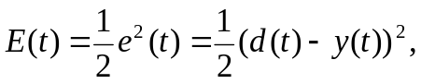 (6.5)

можно получить систему дифференциальных уравнений, описывающих процесс настройки синаптических весов,

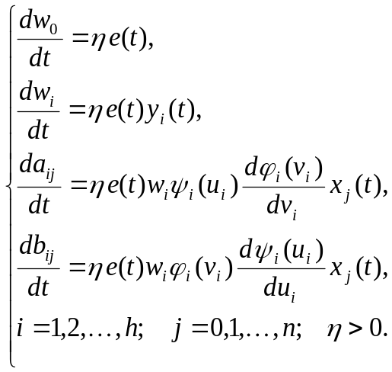 (6.6)

В дискретном времени минимизация критерия

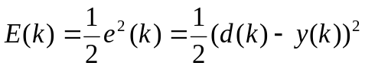 (6.7)

приводит к системе рекуррентных соотношений

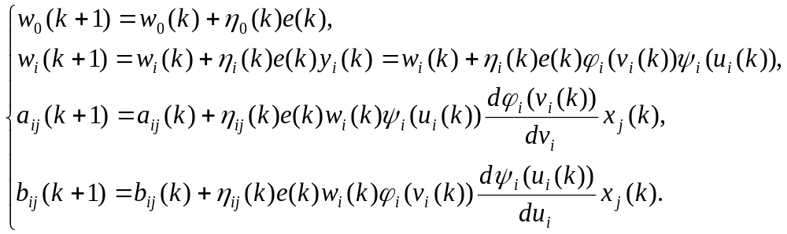 (6.8)

Учитывая тот факт, что на интервале 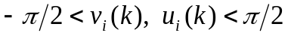 функция 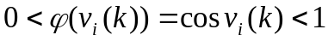 удовлетворяет всем требованиям, предъявляемым к радиально-базисным функциям, а функция 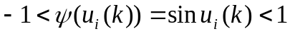 - всем требованиям, предъявляемым к сигмоидальным, можно принять их в качестве активационных функций сети. Тогда алгоритм (6.8) автоматически принимает следующую простую форму:

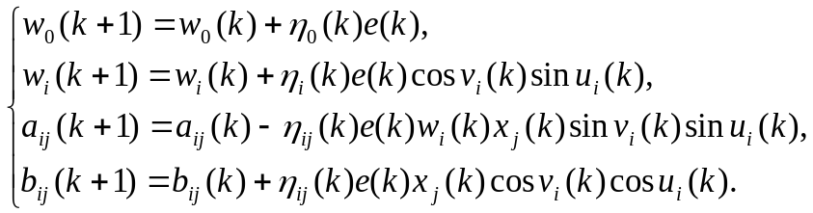 (6.9)

Скорость обучения ИНС с помощью алгоритмов (6.8), (6.9) существенным образом зависит от способа задания параметров шага поиска 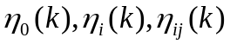, в связи с чем целесообразно обратиться к процедурам, в которых этот выбор осуществляется автоматически.
Переходя к векторно-матричной форме представления сигналов и параметров сети, можно записать

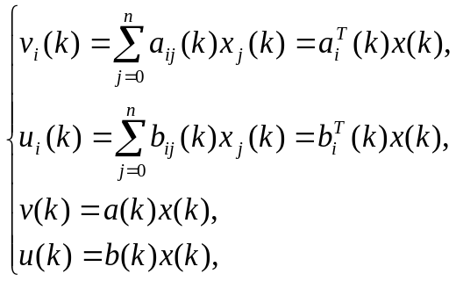 (6.10)

(здесь -векторы, являющиеся -тыми строками 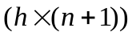-матриц синаптических весов и ; 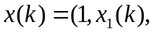 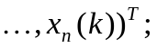 ),

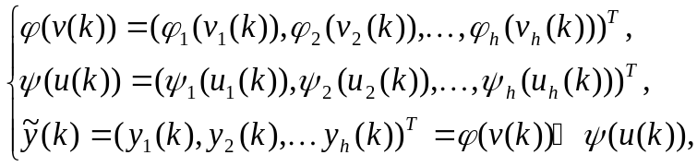 (6.11)

(здесь 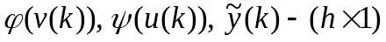-векторы, 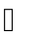 - символ скоттова произведения [233]) и

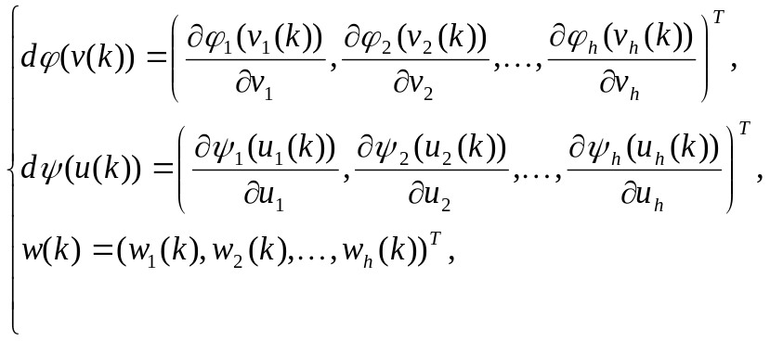 (6.12)

(здесь -векторы), после чего выходной сигнал сети и алгоритм обучения приобретают соответственно вид

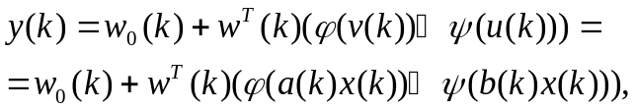 (6.13)

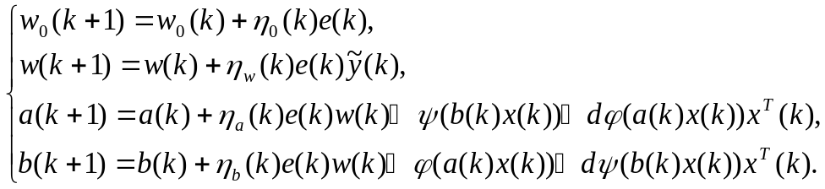 (6.14)

Вводя составные векторы

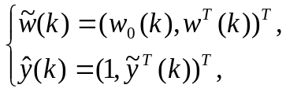 (6.15)

можно объединить первые два соотношения (6.13), а последние два записать построчно

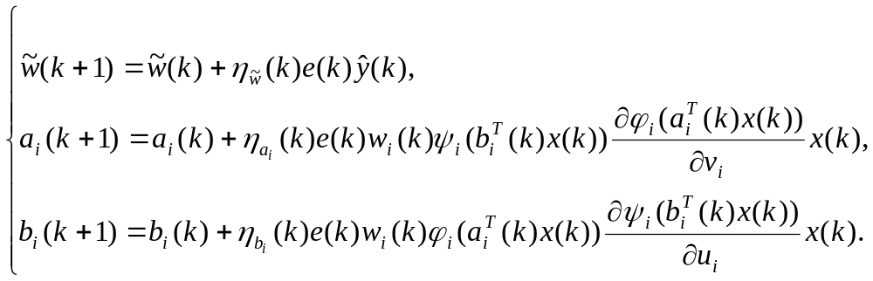 (6.16)

Введение обозначений

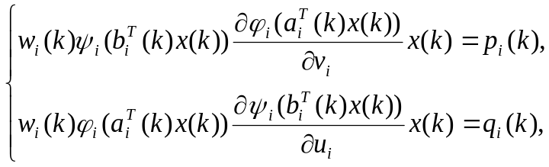 (6.17)

позволяет окончательно записать градиентный алгоритм обучения сети в виде

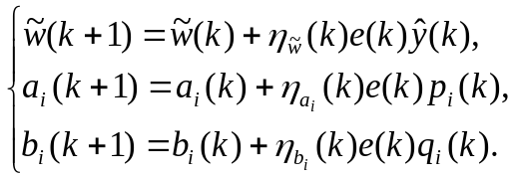 (6.18)

Используя вместо градиентной процедуры (6.17) алгоритм Левенберга-Марквардта [18], характеризующийся высокой скоростью сходимости

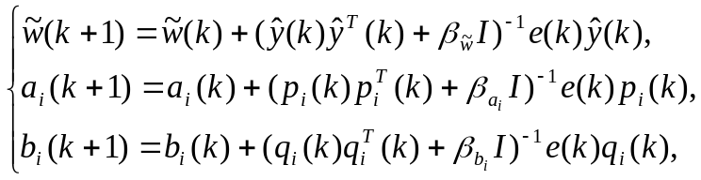 (6.19)

(здесь - единичные матрицы соответствующих размерностей, 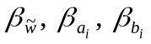 - неотрицательные регуляризующие добавки), с помощью формулы обращения матриц Шермана-Моррисона путем несложных преобразований [181, 234] можно получить алгоритм обучения сети, приведенной на рис. 6.1:

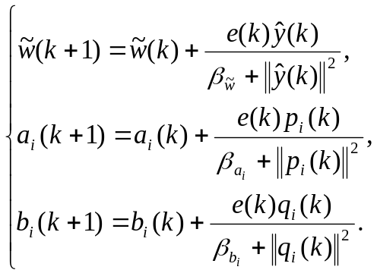 (6.20)

Процедура (6.19) достаточно проста с вычислительной точки зрения, характеризуется высоким быстродействием и не использует операцию обращения матриц, что важно при работе в реальном времени в случае больших размерностей входных векторов.

